МИНИСТЕРСТВО ПРОСВЕЩЕНИЯ РОССИЙСКОЙ ФЕДЕРАЦИИ
ИНСТИТУТ СТРАТЕГИИ РАЗВИТИЯ ОБРАЗОВАНИЯ РОССИЙСКОЙ АКАДЕМИИ ОБРАЗОВАНИЯ

Вариант 2

Диагностическая работа для учащихся 5 классов
ЕСТЕСТВЕННО-НАУЧНАЯ ГРАМОТНОСТЬ

ИНСТРУКЦИЯ для УЧАЩИХСЯ

Вам предлагается выполнить работу, цель которой – узнать, как вы справляетесь с заданиями, связанными с различными жизненными ситуациями.
На выполнение работы у вас будет 40 минут.
В работе даются тексты и несколько заданий к ним. Прежде чем приступить к выполнению заданий, обязательно прочитайте весь текст, расположенный справа. Для выполнения некоторых заданий потребуется информация из нескольких текстов.
Для многих заданий экран будет разделён на две части: задания будут расположены в левой части экрана, а информация, необходимая для ответа на вопрос, – справа.
Задания будут разными. Например, в некоторых из них нужно из предложенных вариантов выбрать один или несколько ответов, которые вы считаете верными. В других заданиях необходимо дать развернутый ответ на вопрос – записать и объяснить свой ответ в специально отведенном месте. Инструкции, как выполнять задание, будут даны в работе.
Одни задания покажутся вам лёгкими, другие – трудными. Если вы не знаете, как выполнять задание, пропустите его и переходите к следующему. Если останется время, вы сможете ещё раз попробовать выполнить пропущенные задания.
Внимательно прочитайте каждое задание и постарайтесь ответить на него как можно лучше.

Желаем успеха!

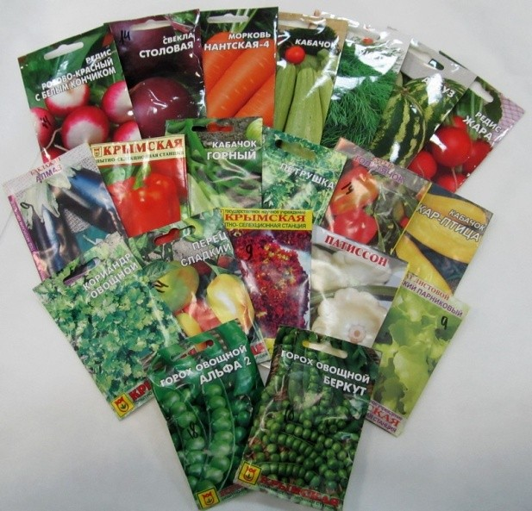Тепло и холод в жизни растений - 2

Прочитайте введение. Затем приступайте к выполнению заданий, нажав на кнопку с номером задания.

Введение

Весной Настя с мамой решили посадить овощи. Мама разложила на столе пакетики с семенами разных овощных культур. Настя стала рассматривать картинки овощей на пакетиках, а мама сказала, что некоторые овощи раньше произрастали только в южных регионах мира.

Источник:
https://sadovod-torg.ru/katalog/sadovyij-czentr

Тепло и холод в жизни растений - 2  Задание 1 / 4  Прочитайте текст «Тепло и холод в жизни растений» и рассмотрите рисунки, расположенные справа. Для ответа на вопрос отметьте нужные варианты ответа.  Семена каких овощных культур Настя с мамой посадят позже, когда станет теплее?  Отметьте два верных варианта ответа.  - томаты  - капуста  - баклажан  - горох  - лук  - морковь | Тепло и холод в жизни растений  Настя решила отобрать семена овощных культур, которые они посадят с мамой в первую очередь, другие же семена овощных культур она отложила, чтобы посадить их с мамой позже, когда станет теплее.
 |  | 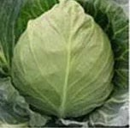 | 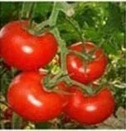 |  | 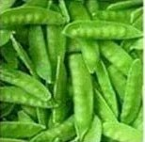
 |  | 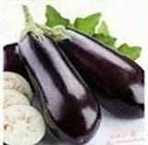 | 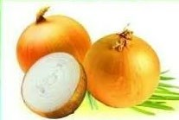 | 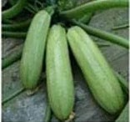 | 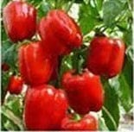

Тепло и холод в жизни растений - 2  Задание 2 / 4  Прочитайте текст «Тепло и холод в жизни растений». Запишите свой ответ на вопрос.  Объясните, с какой целью стебли винограда на зиму пригибают к земле?  Запишите свой ответ. |  | Тепло и холод в жизни растений  В книге Настя нашла информацию о том, что теплолюбивые растения могут зимой не вынести морозов, особенно если зима малоснежная. Снеговой покров оказывает влияние на температурный режим почвы. Снег имеет низкую теплопроводность, то есть плохо проводит тепло, поэтому отдача тепла от почвы в атмосферу в зимний период заметно снижается, а под толщей снега всегда значительно теплее, чем на поверхности.  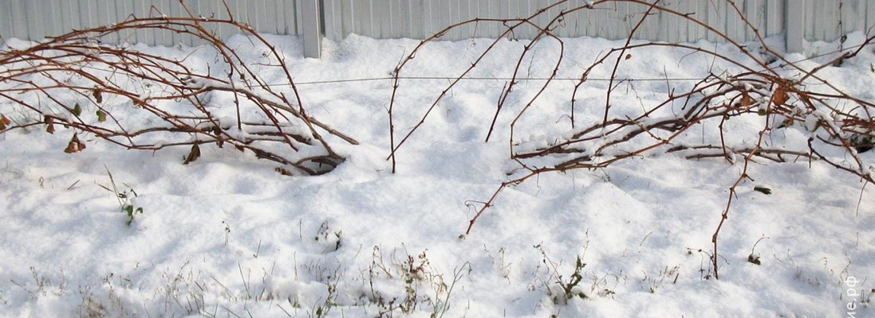  Источник:  https://sveklon.ru/kak-ukryvat-vinograd-na-zimu-v-sibiri

Тепло и холод в жизни растений

Настя также познакомилась с условиями прорастания семян различных овощных культур. В Интернете она нашла таблицу с температурой прорастания семян овощных культур и внимательно изучила ее.
Тепло и холод в жизни растений - 2
Задание 3 / 4

Прочитайте текст «Тепло и холод в жизни растений» и проанализируйте таблицу, расположенные справа. Для ответа на вопрос отметьте нужные варианты ответа.

Какие овощные культуры относятся к холодостойким растениям?

Отметьте два верных варианта ответа.

- томаты
- морковь
- кабачок
- свёкла
- огурец

№  п/п | Овощные культуры | Температура  прорастания семян
1 | Свёкла | 5-6 °C
2 | Кабачок | 10-15 °C
3 | Горох | 2-5 °C
4 | Морковь | 4-5 °C
5 | Огурец | 14-15 °C
6 | Томаты | 10-12 °C
7 | Петрушка | 3-4 °C

Тепло и холод в жизни растений - 2  Задание 4 / 4  Прочитайте текст «Тепло и холод в жизни растений». Запишите свой ответ на вопрос.  Какую цель поставили Настя с мамой в этом эксперименте?  Запишите свой ответ. |  |  | Тепло и холод в жизни растений  Настя хотела побыстрее посадить овощи, но снег таял медленно. Тогда мама предложила провести эксперимент, она присыпала часть заснеженного участка золой, а другую часть заснеженного участка оставила без изменений. Настя спросила: «А зачем нужно посыпать снег золой?» Мама ответила: «Чтобы в солнечную погоду снег быстрее растаял. Светлые предметы большую часть солнечных лучей отражают, а тёмные наоборот поглощают, поэтому чем темнее поверхность, тем больше она нагревается на солнце».  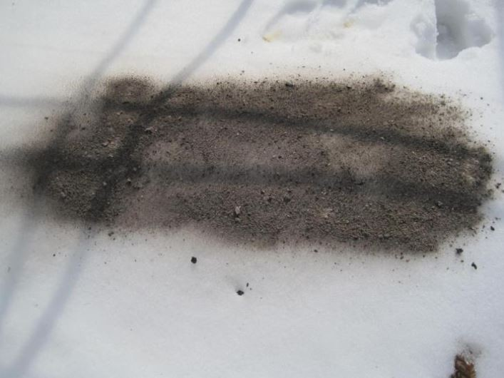  Источник:  https://www.agroxxi.ru/zhurnal-agromir-xxi/stati-rastenievodstvo/kak-progret-pochvu-vesnoi-na-grjadke-testiruem-3- sposoba-i-smotrim-rezultaty.html

Солнечный зайчик  Задание 1 / 4  Прочитайте текст «Солнечный зайчик» и рассмотрите рисунок, расположенные справа. Для ответа на вопрос отметьте нужный вариант ответа.  Каким должно быть положение зеркала в руке у девочки, чтобы луч, отражённый зеркалом, попадал в норку?  Отметьте один верный вариант ответа.  Отражающая сторона зеркала  Задник зеркала  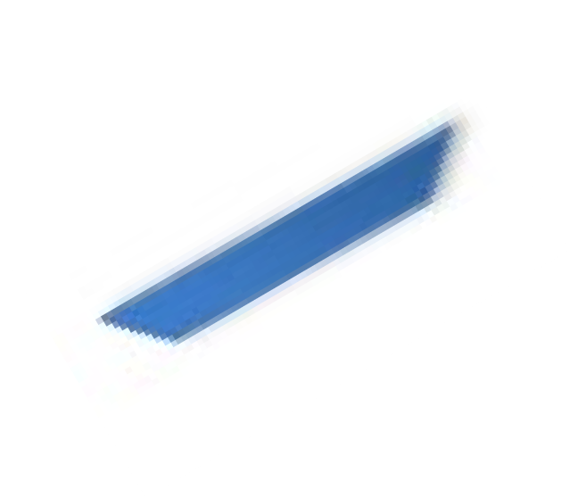  ○ ○ ○ ○ | Солнечный зайчик  Наверное, многие из вас любят пускать зеркалом солнечного зайчика. Но с солнечным зайчиком можно не только играть, его можно использовать и как фонарик. Например, заглянуть с его помощью в тёмную норку какого-то животного, как делает это девочка на рисунке.  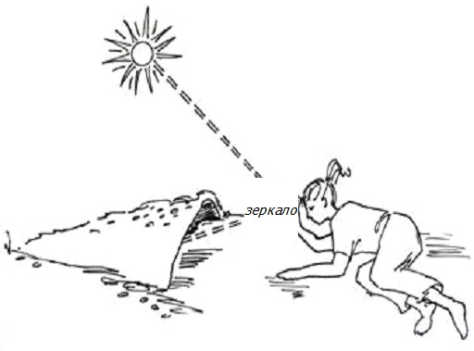  Но на этом рисунке не показано, как девочка держит зеркало, которое направляет луч в норку.
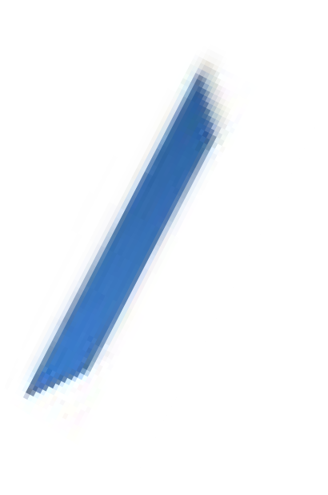

Солнечный зайчик  Задание 2 / 4  Прочитайте текст «Солнечный зайчик» и рассмотрите рисунок, расположенные справа. Запишите свой ответ на вопрос.  Какой результат предполагают получить ребята, измеряя температуру в тех точках поверхности, которые показаны на рисунке?  Запишите свой ответ. | Солнечный зайчик  Одному из ребят пришла в голову мысль, что зеркало, создающее солнечный зайчик, может передавать не только свет, но и солнечное тепло. Ребята решили проверить, так ли это, и провели такой эксперимент. Они направили отражённые от зеркала солнечные лучи на тёмную поверхность, которая сама напрямую не освещалась солнцем. На этой поверхности, конечно же, появился солнечный зайчик – светлое пятно (см. рисунок). Дальше они использовали в своём эксперименте два контактных термометра, с помощью которых можно измерять температуру поверхности какого-то предмета, прикасаясь к ней щупом термометра (см. ниже).
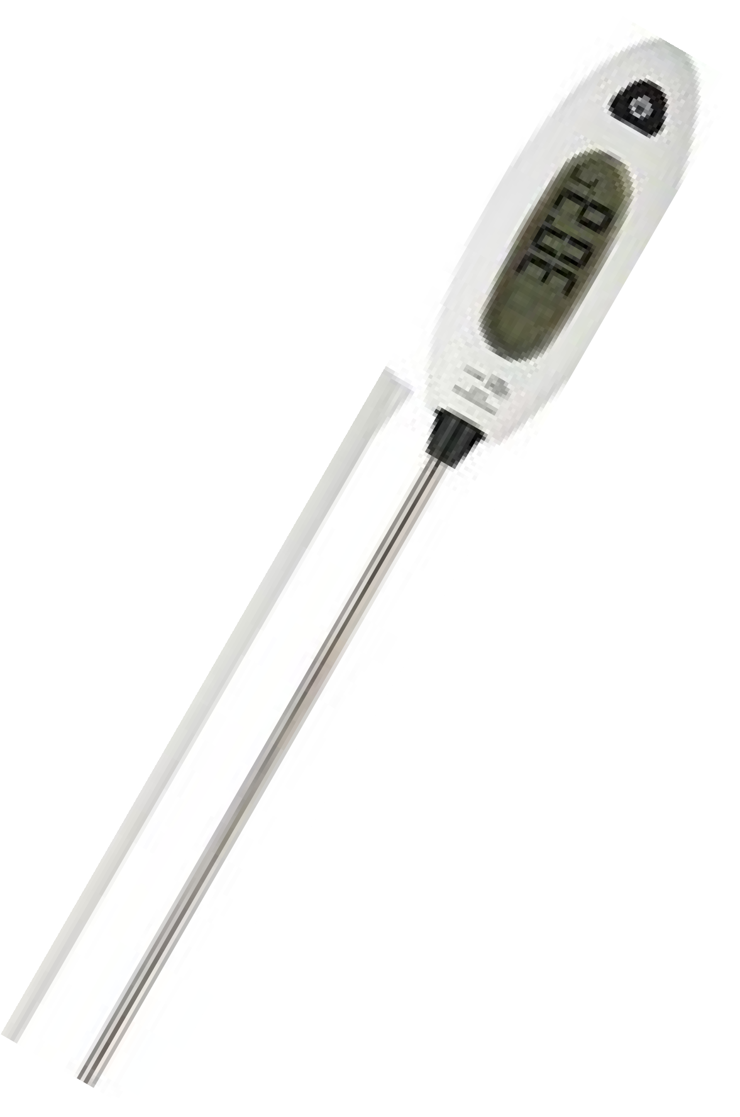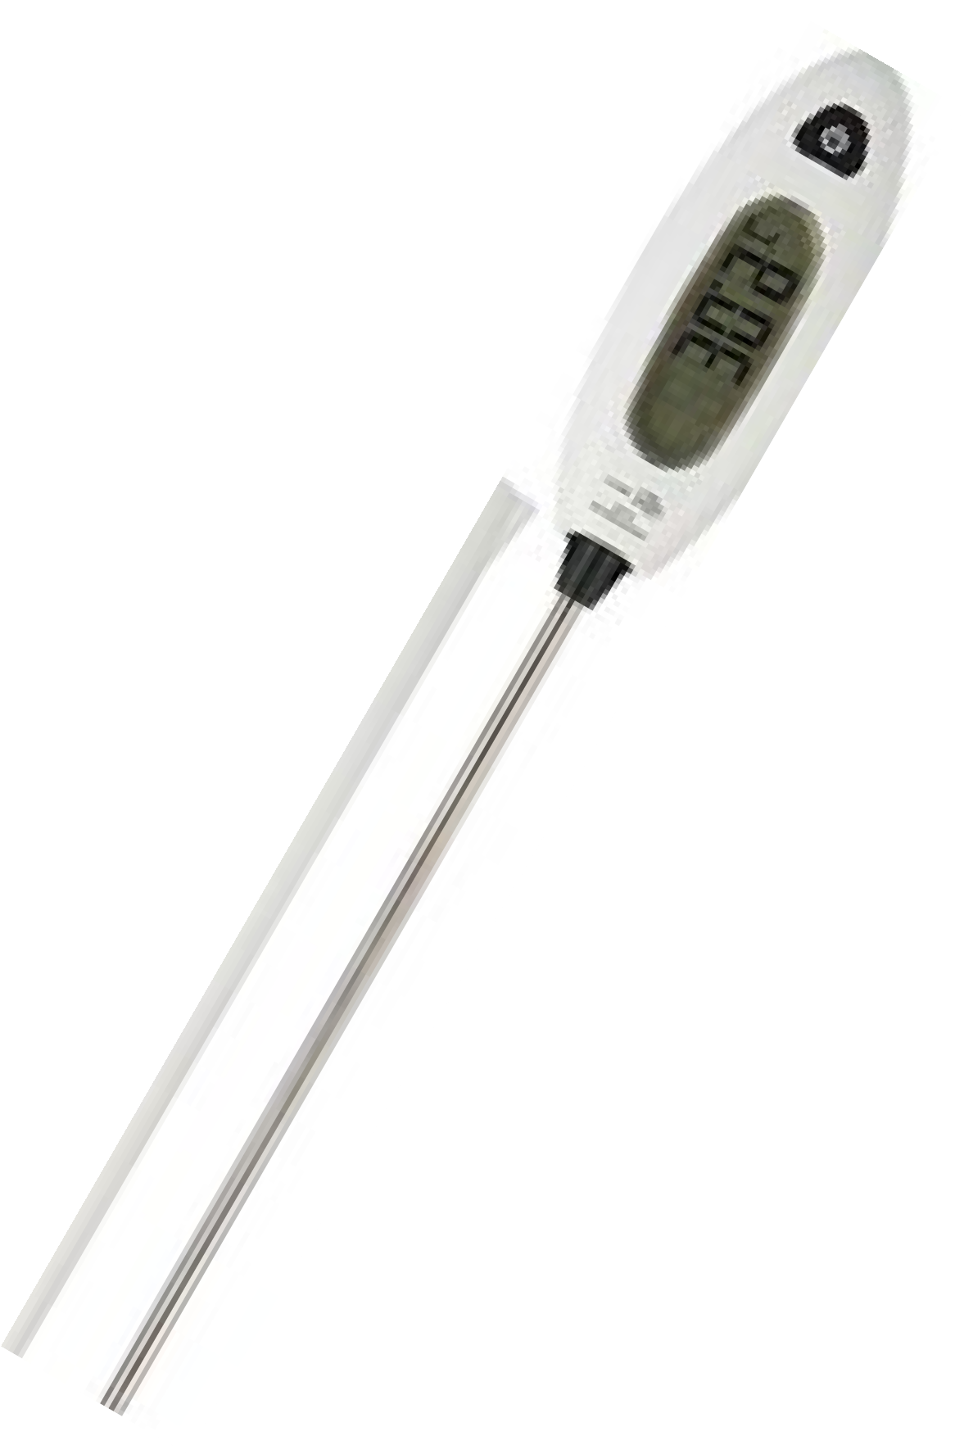

Солнечный зайчик  Задание 3 / 4  Прочитайте текст «Солнечный зайчик» и рассмотрите рисунки, расположенные справа. Для ответа на вопрос отметьте нужный вариант ответа.  Зеркала, установленные на вершине горы, управляются компьютером.  В чём состоит основная задача компьютеров, управляющих зеркалами?  Отметьте один верный вариант ответа.  - Менять размер зеркал  - Менять форму зеркал  - Менять ориентацию зеркал  - Менять количество зеркал | Солнечный зайчик  Оказывается, солнечные зайчики могут быть очень полезны. В одном северном норвежском городке с конца сентября до середины марта почти не бывает солнца, потому что его заслоняют горы вокруг городка. Но инженеры нашли выход: на одной из горных вершин они установили большие зеркала, которые отражают солнечные лучи в низину, где находится городок (см. фото ниже).  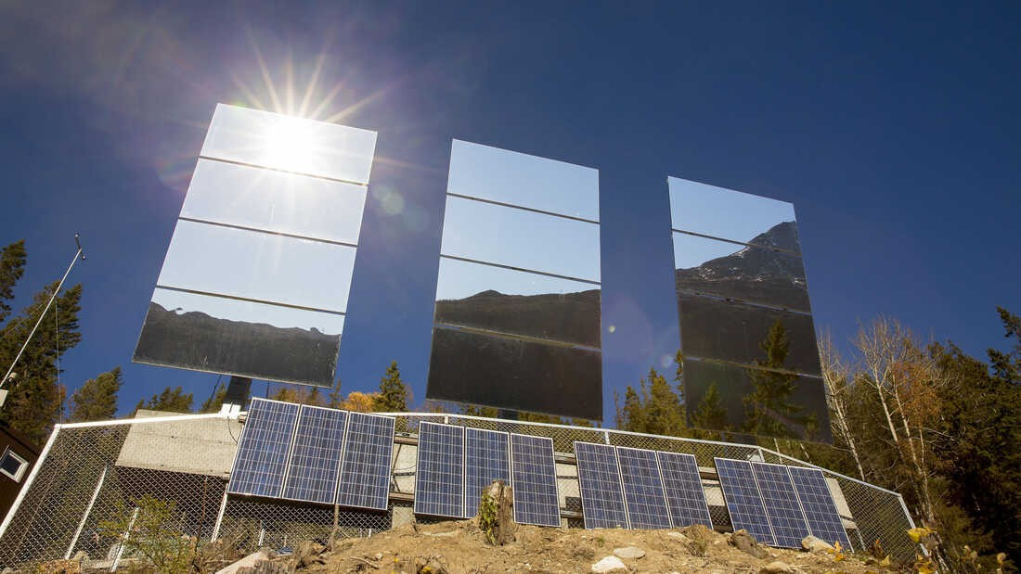  На следующей фотографии видно, как почти всё население городка собралось на центральной площади, чтобы насладиться солнечными лучами.  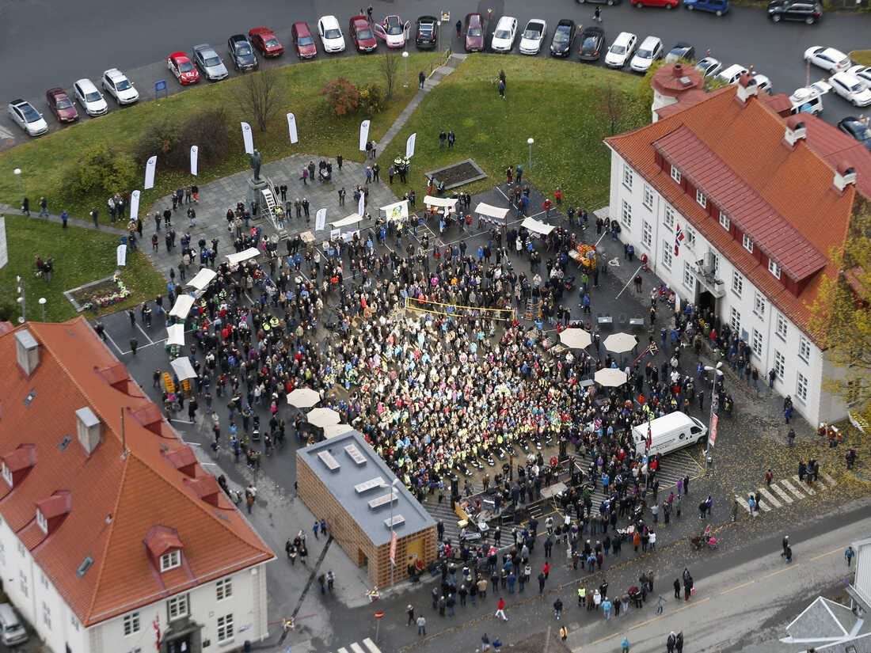  Источник:  https://www.npr.org/2013/11/03/242789411/as-mirrors-beam-light-to-town-norwegians-share-patch-of-sun

Солнечный зайчик  Задание 4 / 4  Прочитайте текст «Солнечный зайчик» и рассмотрите рисунки, расположенные справа. Запишите свой ответ на вопрос.  Почему при отражении солнца в настоящем зеркале мы видим изображение солнца, а при отражении в водной поверхности обычно получается солнечная дорожка?  Запишите свой ответ. | Солнечный зайчик  Иногда водную поверхность называют «водным зеркалом». Однако есть разница. Когда в настоящем зеркале отражается солнце, то мы видим в зеркале изображение солнца (фото слева). Но когда солнце отражается в водной поверхности, то часто возникает так называемая солнечная дорожка, как на фотографии справа.  